Дата: 15.11.23г. (1 урок).
Тема: Консультации по теме: Основные стилистические направления в моде (2часа).
Перед тем как приступить к зачету, давайте определим к какому цветотипу вы больше подходите. Для этого изучите материал ниже.
Цветотипы.
Каждый человек может без особого труда определить, к какому цветовому типу он больше тяготеет. Проделайте подготовительную работу: приготовьте ткани, или платки, или косынки разных цветов, а также зеркало, стол и стул.
Завяжите плотно волосы лентой или марлей, снимите косметику с лица, затем прикладывайте по очереди платки или ткани разного цвета.
Тона групп "Весна", "Осень" - теплые, и в тканях будут преобладать розовые, персиковые цвета и их оттенки, а также ярко-синий, оливковый, желто-охристый, травянисто-зеленый, лимонно-желтый.
К группе холодных относятся тона, близкие ко льду. Это - цвета "Зимы" и "Лета". Но часто, и они включают элементы теплых тонов.
ЦВЕТОТИП «ЗИМА»
Этот тип внешности наиболее часто встречается в восточных странах. Носители этого цветотипа — смуглокожие брюнетки или глубокие шатенки. Цвет глаз — темно-карий.
В зависимости от степени контраста цвета волос и кожи в «зиме» выделяют два подтипа — контрастный и неконтрастный. Для контрастной зимы характерны иссиня-черные, чаще прямые волосы, очень светлая, с голубоватыми прожилками кожа и прозрачно-голубые либо темно-карие глаза. Полная противоположность такому «морозному» варианту — неконтрастная зима: темные густые, часто вьющиеся волосы с шоколадным или медным отливом, оливково-серая кожа и карие либо зелено-карие глаза.

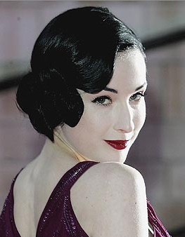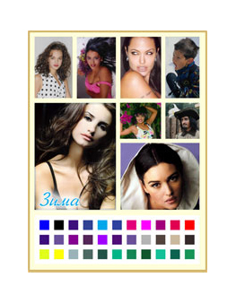
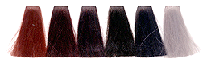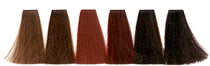

ЦВЕТОТИП «ЛЕТО»
Летний цветотип, по наблюдениям специалистов, наиболее распространен среди россиянок.
В летнем цветотипе большое значение имеет степень контрастности оттенков кожи и волос. Чем светлее кожа и темнее волосы, тем контрастнее будет «лето». Соответственно в нем выделяют три подтипа — контрастный, средний и неконтрастный.
У людей этого цветотипа русые либо пепельные волосы, серые, зеленые, водянисто-голубые или светло-карие глаза и светлая кожа — сероватая или оливковая, с близко расположенными сосудами и покраснениями.
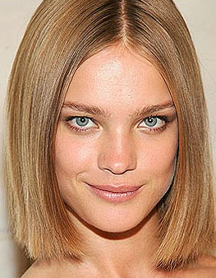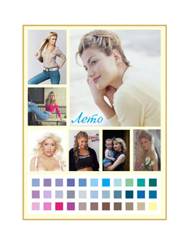
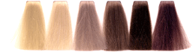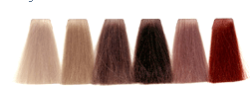
"ЗИМА" и "ЛЕТО" – ХОЛОДНЫЙ цветотип.
различия:
"ЗИМА" - ТЕМНЫЙ, ЧИСТЫЙ
"ЛЕТО"- СВЕТЛЫЙ, ПРИГЛУШЕННЫЙ
ЦВЕТОТИП «ВЕСНА»
Женщины весеннего цветотипа часто натуральные блондинки или светлые шатенки.
Цвет волос имеет золотистый, «пшеничный» или янтарный отлив.
Волосы слегка вьются, по структуре они тонкие и пушистые.
Кожа светлая, полупрозрачная, персикового или молочного оттенка, мало подверженная воздействию солнечных лучей.
Глаза голубые, серые или светло-зеленые.

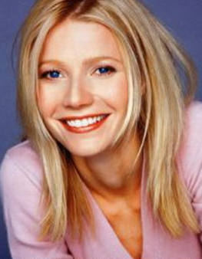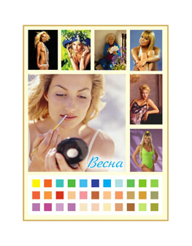
ЦВЕТОТИП «ОСЕНЬ»
Осенний цветотип теплее весеннего.
Если в «весне» тон задает желтизна, осень, в основном, красная. Для девушек этого цветотипа характерен зеленый, янтарно - или коньячно-карий цвет глаз и волосы всех оттенков рыжего — медного, каштанового, огненного, коричневого с красноватым отливом. По структуре волосы густые, эластичные, часто вьются. Кожа обычно бежевая, смуглая, с веснушками, на солнце реагирует болезненно — краснеет и воспаляется.
